Міністерство освіти і науки України

Національний технічний університет «ХПІ»

Навчально-науковий інститут комп’ютерних наук та інформаційних

технологій

Кафедра комп’ютерної інженерії та програмування

**ЗВІТ**

з практичного заняття №7

з дисципліни «Проектування серверних застосунків»

Виконала: студентка групи КН-919д

Федюкіна Поліна Олегівна

Перевірив: старший викладач

Лисиця Дмитро Олександрович

Харків - 2022

**Тема**: Розробка CGI застосунків за допомоги мови Python.

**Мета**: Розгляд особливостей розробки серверних застосунків.

**Хід роботи**

Таблиця 1.1 – Індивідуальне завдання для варіанту 5(25)

|  |  |  |  |  |  |  |
| --- | --- | --- | --- | --- | --- | --- |
| Варіант | Теги | Випадкові числа | | Функції | | |
| 5(25) | input | Діапазон | Кількість | Група 1 | Група 2 | Група 3 |
| (-7, 12) | 8 | Добуток непарних чисел | Максимальне число серед від’ємних чисел | Сортування чисел, взятих за абсолютною величиною |

1. Розробимо додаток на базі технології «клієнт-сервер» мовою Python. При цьому клієнтська частина передає на сервер ім'я користувача та номери функцій, а серверна частина, написана мовою Python, виконує ці функції і повертає користувачеві результат. Також розробимо HTML-документ, який виконує наступні функції:
2. Текстове поле для введення імені користувача;
3. Вибір виконання/ невиконання функції першої, другої або третьої групи;
4. Кнопки для скидання та передачі на сервер даних форми;

У задачі серверної частини входить:

1. Розробка трьох функцій;
2. Генерація випадкових чисел;
3. Прийом та аналіз даних, отриманих з форми з метою визначення імені користувача та тих функцій, які потрібно виконати;
4. Виконання вказаних функцій;
5. Формування HTML-документа, в якому зазначені випадкові числа та результати обчислень, та передача його користувачеві.

Пишемо код наведений нижче:

<!DOCTYPE HTML>

<html>

<head>

<meta charset="utf-8">

<title>Обработка данных форм</title>

</head>

<body>

<form action="../cgi-bin/lab07.py" method="post">

Имя пользователя:<br>

<input type="name" name="name"><br>

<input type="checkbox" id="group1" name="group1">

<label for="group1">Выполнять функции первой группы</label><br>

<input type="checkbox" id="group2" name="group2">

<label for="group2">Выполнять функции второй группы</label><br>

<input type="checkbox" id="group3" name="group3">

<label for="group3">Выполнять функции третьей группы</label><br>

<input type="reset">

<input type="submit">

</form>

</body>

</html>

Серверна частина:

#!C:\Users\Lina\AppData\Local\Programs\Python\Python310\python.exe

import cgi

import html

import funcs

from random import randint

form = cgi.FieldStorage()

user_name = form.getvalue("name", "TestName")

group1 = form.getvalue("group1", False)

group2 = form.getvalue("group2", False)

group3 = form.getvalue("group3", False)

user_name = html.escape(user_name)

print ( 'Content-type: text/html\n' )

numbers = []

for i in range(8):

numbers.append(randint(-7, 12))

print(f"<h3>{user_name}</h3>")

print("Случайные числа: " + str(numbers))

print("<br><br>")

if group1:

print("Результат функции группы 1: ")

print(funcs.Func1(numbers))

print("<br>")

if group2:

print("Результат функции группы 2: ")

print(funcs.Func2(numbers))

print("<br>")

if group2:

print("Результат функции группы 3: ")

print(funcs.Func3(numbers))

Код функцій:

def Func1(list):

mul = 1

for num in list:

if num % 2 == 1:

mul = mul * num

return mul

def Func2(list):

min = 0

for num in list:

if num < min:

min = num

return min

def Func3(list):

res_list = []

for num in list:

res_list.append(abs(num))

res_list.sort()

return res_list

Результат виконання коду наведений нижче

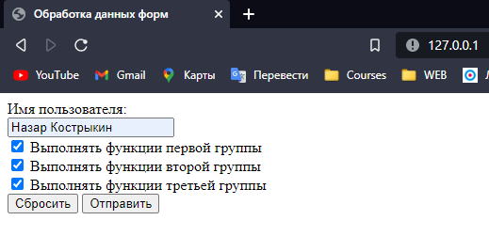

Рисунок 7.1 – Результат виконання програми

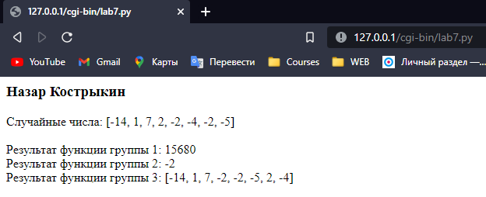

Рисунок 7.2 – Результат виконання програми

**Висновки**: під час виконання цієї практичної роботи розглянула способи та особливості розробки серверу за допомогою мови Python. Створила програму, сервер та веб-сторінку для взаємодії с сервером.